МИНИСТЕРСТВО НАУКИ И ВЫСШЕГО ОБРАЗОВАНИЯ РОССИЙСКОЙ ФЕДЕРАЦИИ
Федеральное государственное бюджетное образовательное учреждение высшего образования
«РОССИЙСКИЙ БИОТЕХНОЛОГИЧЕСКИЙ УНИВЕРСИТЕТ»

Институт: Промышленной инженерии, информационных технологий и мехатроники

Кафедра: Информатика и вычислительная техника пищевых производств

Дисциплина: Архитектура программных систем

ЛАБОРАТОРНАЯ РАБОТА №3.2

Выполнил:
Калькаев Максим Александрович
25о-090301-ИБ/1

Москва, 2026 г.
Структура проекта


Конфигурация NGINX
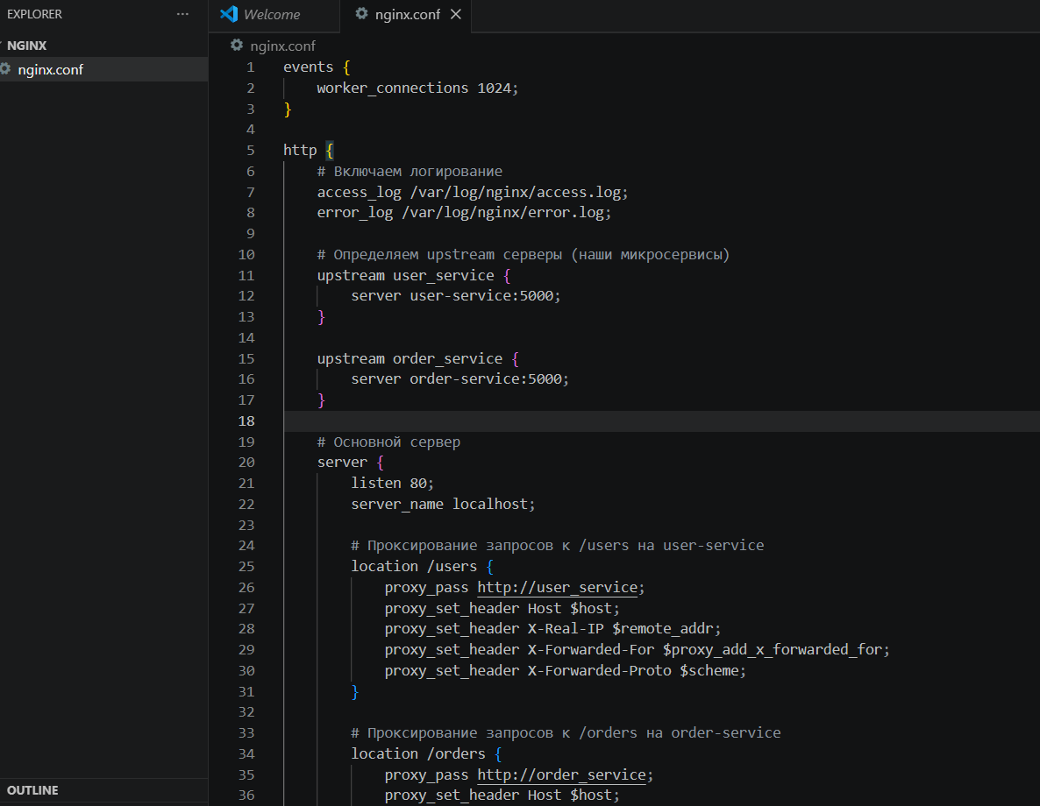
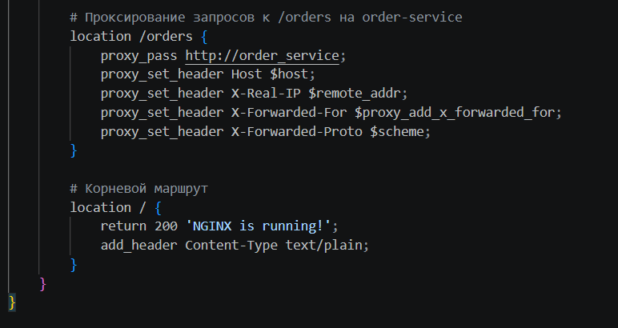
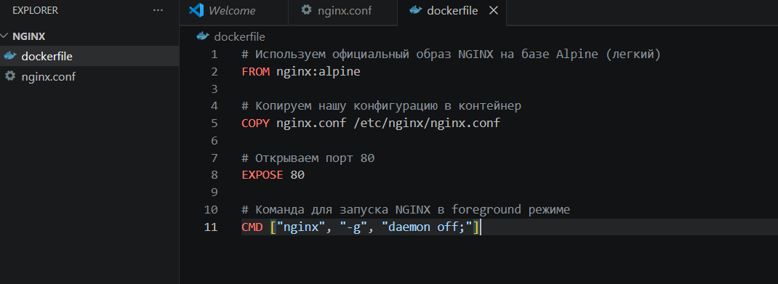
Сборка и публикация образов
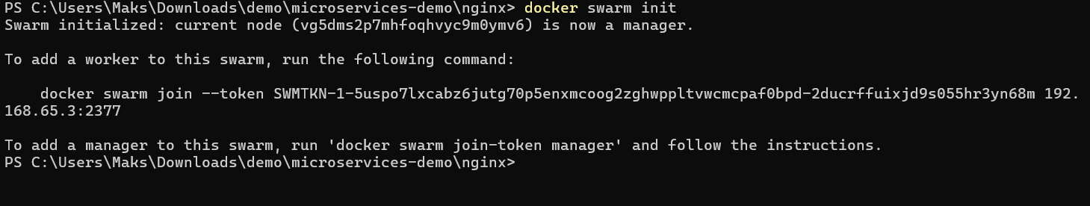
Сборка и публикация образов
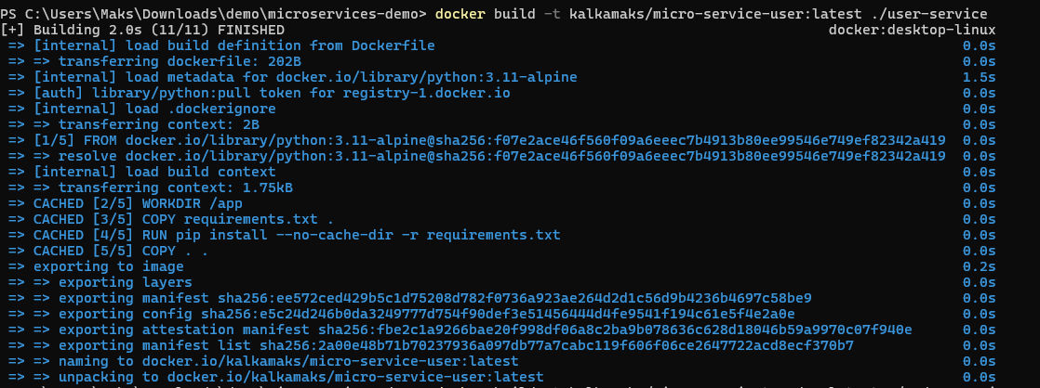
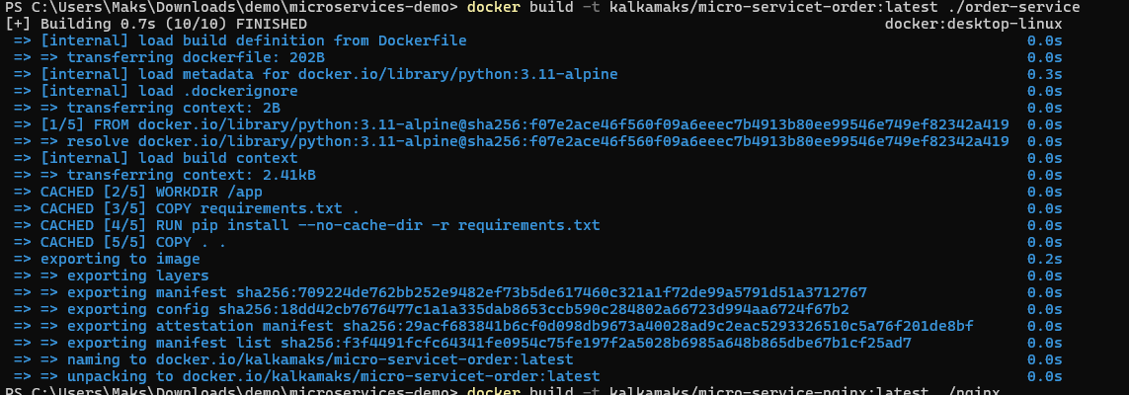
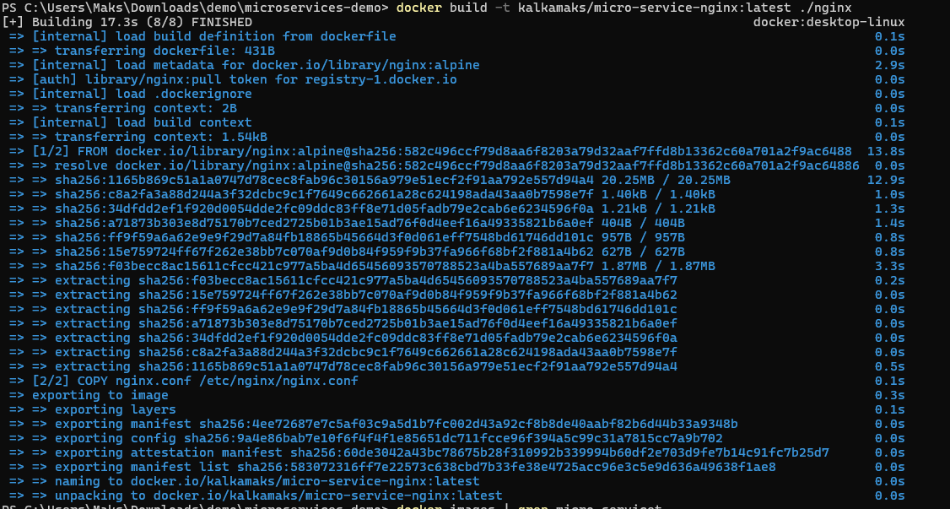
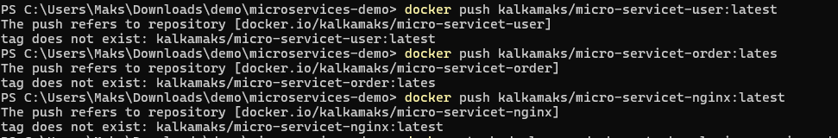
Развертывание стека
